* هر یک از پستان‌ها را باید به مدت ۳ تا ۵ دقیقه تا زمانی که جریان شیر کند شود، دوشید; سپس پستان طرف دیگر دوشیده شود.
* پستان‌ها را باید به مدت ۲۰ تا ۳۰ دقیقه به ویژه در چند روز اول دوشید.
* حداقل ۶ تا ۸ بار در شبانه روزشیر را بدوشید (تقریباً هر سه ساعت یکبار)
* این عمل نباید دردناک باشد .
* نباید نوک پستان را فشار داد.

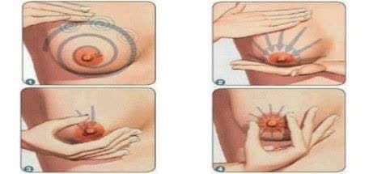

به هیچ وجه از شیر دوش دستی که ته آن بادکنک لاستیکی دارد ( بوق دوچرخه ای ) استفاده نکنید چون نوک پستان را صدمه می زند ، تمیز کردن آن مشکل است و نمی توان شیر دوشیده شده توسط آن را برای تغذیه شیر خوار به کار برد .

* در ابتدا دوشیدن شیر را با حداقل فشار پمپ شروع کنید و سپس فشار آن را افزایش دهید .



نحوه نگهداری و ذخیره شیر دوشیده شده مادر:

* برای نگهداری شیر دوشیده شده از ظروف شیشه ای یا پلاستیکی سخت و شفاف درب دار استفاده کنید.
* اگر مادر شیرش را در چندین ظرف ذخیره می کند باید روی هر ظرف تاریخ را بنویسد و ابتدا شیرهای قدیمی تر را استفاده کند.

**نکات مهم قبل از دوشیدن شیر بادست جهت تحریک جریان شیر:**

* مادر باید آرام و راحت باشد.
* پستان‌هایش را ماساژ دهد و آنها را گرم کند( استفاده از کمپرس گرم یا دوش آب گرم)
* نوک پستان‌ها را به آرامی بین شصت و انگشت دیگر بغلطاند.
* فکر و احساس خوبی نسبت به کودکش داشته باشد .
* ماساژدادن پشت مادر نیز کمک کننده است.



**چگونگی دوشیدن شیر با دست :**

* دوشیدن شیر باید توسط خود مادر انجام شود نه فرد دیگر.
* مادر دست‌هایش را بشوید.
* برای تمیز کردن پستان به هیچ عنوان از الکل یا صابون استفاده نکنید زیرا باعث ترک پستان می‌شود.
* راحت بنشیند یا بایستد و ظرف را نزدیک پستانش قراردهد.

**موقعیت قرار گرفتن دست**

شصت در بالا و دو انگشت اول زیر پستان درلبه ی خارجی هاله یا با فاصله ای حدود 4 سانتی متر عقبتر از نوک پستان لمس کند .طوری که ذخایر شیر درست در زیرانگشتان واقع شوند.

* پستان باید به طور مستقیم کمی به طرف قفسه سینه رانده شود.
* به کمک شصت و انگشتان دیگر با حرکات غلطکی و رو به جلو در اطراف هاله پستان فشار وارد نماید تا شیر به آسانی خارج شود.
* محل قرار گرفتن انگشتان را باید دور هاله تغییر دهد طوریکه تمام ذخایر شیر تخلیه شود.

**راهنمای دوشیدن شیر مادر:**

**موارد مورد نیاز به دوشیدن شیر مادر:**

1- وقتی مادر می‌خواهد از منزل خارج شود و یا سر کار برود.

2-تغذیه نوزاد کم وزنی که نمی‌تواند از پستان مادر شیر بخورد.

3-تغذیه نوزاد بیماری که نمی‌تواند خوب بمکد. 4-ذخیره و نگهداری شیر در هنگام بیماری مادر یا شیرخوار. 5- پیشگیری از نشت شیر از پستان ، وقتی مادر دور از شیرخوار است. 6-کمک به شیرخوار که پستان پر را بگیرد.

7-اهدا شیر مادر به بانک شیر .

**روش‌های دوشیدن شیر مادر** :

**1-دوشیدن شیر با دست** : بهترین و راحت‌ترین طریق دوشیدن شیر، دوشیدن شیر با دست است؛ بعلاوه احتمال انتقال عفونت نیز در آن کمتر است .

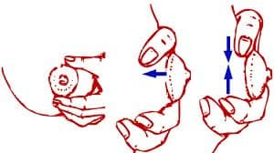

2**-دوشیدن شیر با پمپ** با استفاده از انواع شیردوش‌های دستی ، باطری دار و الکتریکی انجام می‌شود . پمپ کمک موثری به برقراری و تداوم شیردهی می‌نماید.

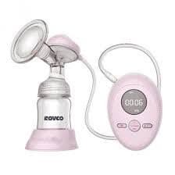

2

3

1

بازنگری: خردادماه 1404

منبع:

منبع:



**روش های ذخیره و نگهداری شیر دوشیده**



تهیه کننده : زهراصفری (کارشناس مامایی ومشاوره شیر مادر)

تایید کنندگان:

خانم سمیه قربانی( مدیر خدمات پرستاری)

خانم حمیده جمشیدی ( سوپرایزر آموزشی)

خانم طیبه رضائی ( سوپرایزر آموزش سلامت)

تایید کننده نهایی : دکتر پریماه ارچین دیالمه ( جراح و متخصص زنان و زایمان ) و دکتر محمدرضا محمدیان(متخصص اطفال)

**آدرس مراکز خدمات جامع سلامت شهرستان**

|  |  |  |
| --- | --- | --- |
| ردیف | آدرس مراکز مشاوره شیر مادر | شماره تماس |
| 1 | قیروکارزین/ بیمارستان امام محمد باقر (ع) /خانم صفری | 09172564228 |
| 2 | قیر/ مرکز خدمات جامع سلامت /خانم محیط | 07154522010 |
| 3 | کارزین شهر / مرکز خدمات جامع سلامت / خانم دیانت | 07154553807 |
| 4 | امام شهر / مرکز خدمات جامع سلامت / خانم اسدی | 07154563490 |
| 5 | افزر / مرکز خدمات جامع سلامت / خانم ها ویسی و امیدیان | 07154572265 |
| 6 | مبارک آباد / مرکز خدمات سلامت / خانم بهروزی | 07154565454 |
| 7 | هنگام /مرکز خدمات سلامت/ خانکم فیلبندی | 07154577010 |
| 8 | زاخرویه / مرکز خدمات جامع سلامت / خانم قربانی | 09178347180 |

بیمارستان امام محمد باقر (ع) قیروکارزین

کد سند:Pm-Pt.Ed-34-2ed

* از جوشاندن شیر و گرم کردن آن در مایکروویو خودداری کنید چون باعث از بین رفتن برخی عناصر آن شده و می تواند دهان نوزاد را بسوزاند.
* شیر فریز شده را در یخچال بگذرارید تا به آرامی ذوب شود و طی 24 ساعت استفاده کنید .
* می توان آن را با قرار دادن در یک ظرف گرم ذوب کرد و طی یک ساعت که همچنان گرم است مصرف نمود.
* بعد از ذوب شدن شیر نمی توان آن را مجدد منجمد کرد.

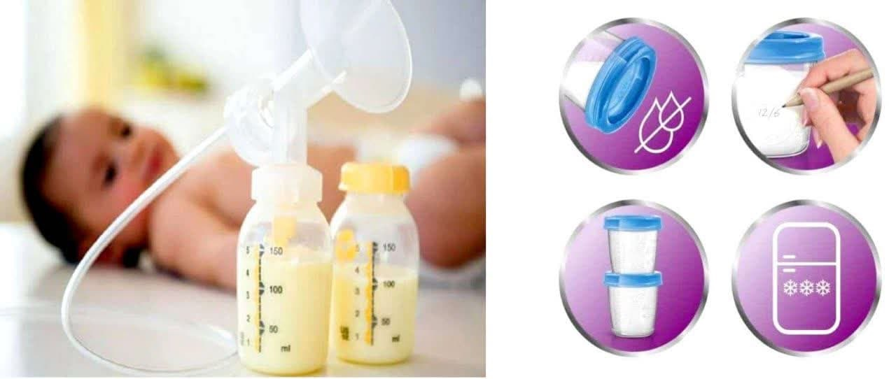

**مدت زمان نگهداری شیر دوشیده شده :**

1. **در دمای اتاق (21 تا 25 درجه سانتیگراد ) 4 تا 8 ساعت**
2. **در یخچال ( 4 درجه سانتیگراد) 2 تا 4 روز**
3. **در جایخی یخچال ( 15- درجه ) 14 روز**
4. **در فریز خانگی (18 – درجه ) 3 ماه**

**نکته**

**شیر دوشیده شده بر حسب نیاز و شرایط نوزاد بوسیله کاپ یا فنجان ، قطره چکان و یا سرنگ آهسته به شیر خوار خورانده شود**

